**Projektarten-4-Felder-Matrix**

**Project Types 4-Field Matrix**

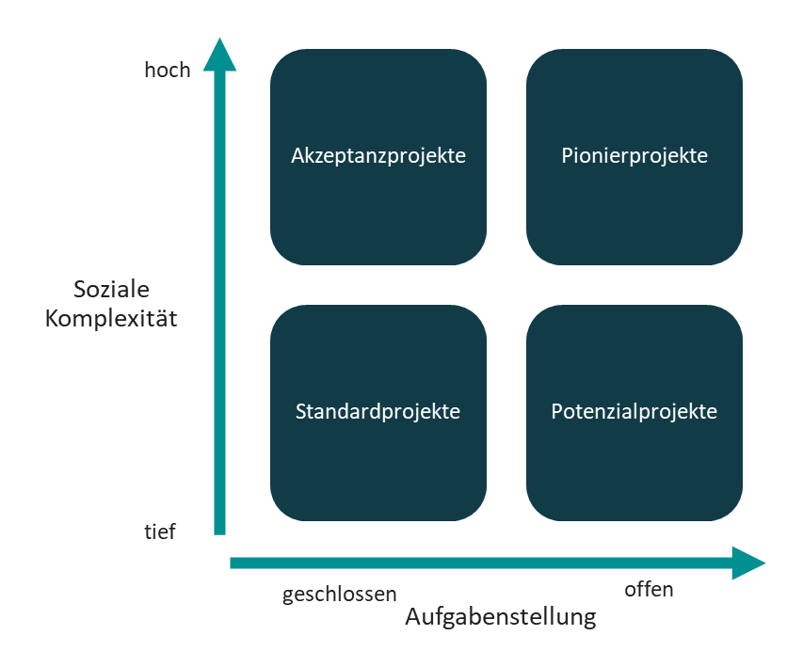

|  |  |
| --- | --- |
| hoch | High |
| tief | Low |
| soziale Komplexität | Social complexity |
| geschlossen | Closed |
| offen | Open |
| Aufgabenstellung | Task |
| Akzeptanzprojekte | Acceptance projects |
| Pionierprojekte | Pioneering projects |
| Standardprojekte | Standard projects |
| Potenzialprojekte | Potential projects |

**Projekte, Programme und Portfolios**

**Projects, Programs, and Portfolios**

Ein Bild, das Text, Schild, Screenshot enthält.

|  |  |
| --- | --- |
| Portfoliomanagement | Portfolio management |
| Programmmanagement | Program management |
| Projektmanagement | Project management |
| Projekt | Project |
| Programm | Program |

**Das Wasserfallmodell als sequenzielles Vorgehensmodell**

**The Waterfall Model as a Sequential Process Model**

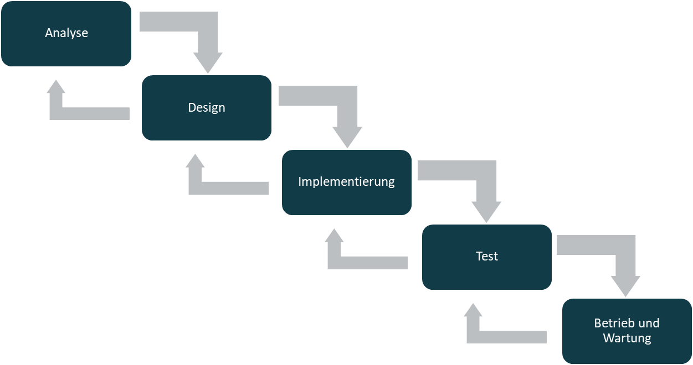

|  |  |
| --- | --- |
| Analyse | Analysis |
| Design | Design |
| Implementierung | Implementation |
| Test | Testing |
| Betrieb und Wartung | Deployment and maintenance |

**Das V-Modell in der Softwareentwicklung**

**The V-Model in Software Development**

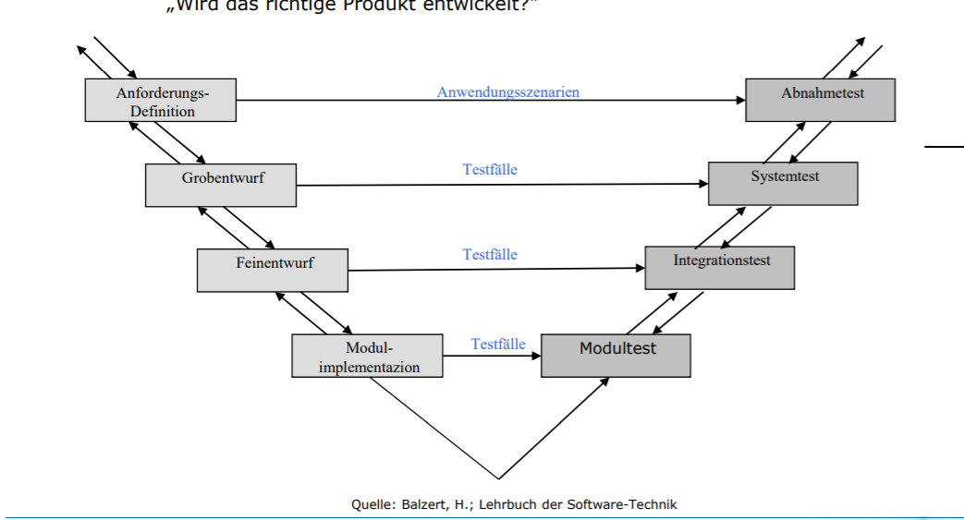

|  |  |
| --- | --- |
| Anforderungs-Definition | Requirements definition |
| Grobentwurf | Rough draft |
| Feinentwurf | Detailed design |
| Modulimplementation | Module implementation |
| Modultest | Module testing |
| Integrationstest | Integration testing |
| Systemtest | System testing |
| Abnahmetest | Acceptance testing |
| Anwendungsszenarien | Use scenarios |
| Testfälle | Test cases |

**Rollen, Events und Artefakte in Scrum**

**Roles, Events, and Artifacts in Scrum**

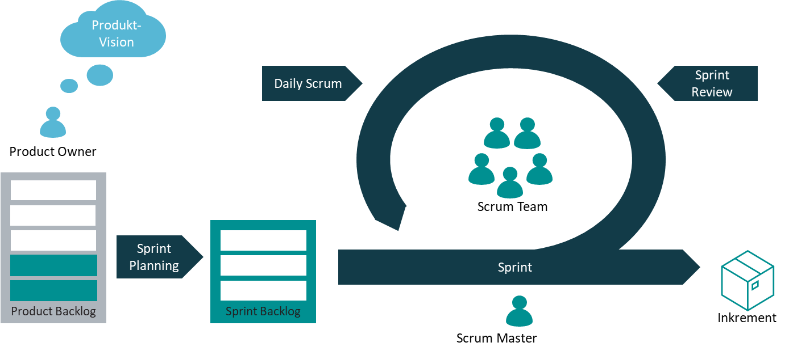

**Stacey-Matrix**

**Stacey Matrix**

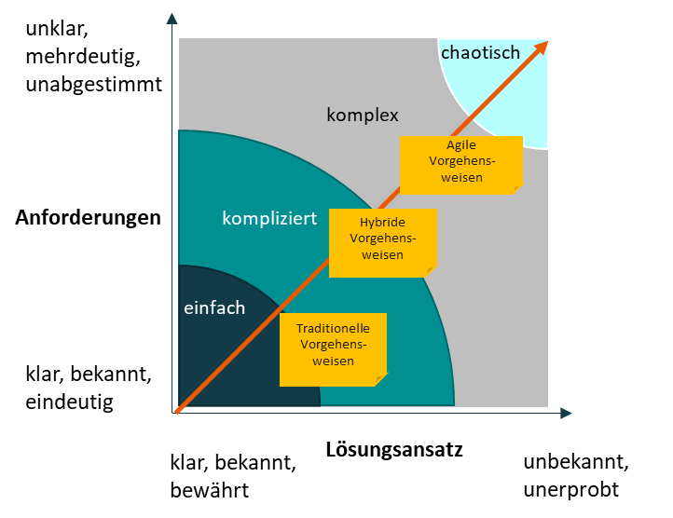

|  |  |
| --- | --- |
| unklar, mehrdeutig, unabgestimmt | Unclear, ambiguous, unagreed |
| Anforderungen | Requirements |
| klar, bekannt, eindeutig | Clear, known, unambiguous |
| bewährt | Proven |
| unbekannt, unerprobt | Unknown, unproven |
| Lösungsansatz | Solution approach |
| einfach | Simple |
| kompliziert | Complicated |
| komplex | Complex |
| chaotisch | Chaotic |
| Traditionelle Vorgehensweisen | Traditional approaches |
| Hybride Vorgehensweisen | Hybrid approaches |
| Agile Vorgehensweisen | Agile approaches |

**Ordnungsrahmen für hybrides Projektmanagement**

**Framework for Hybrid Project Management**

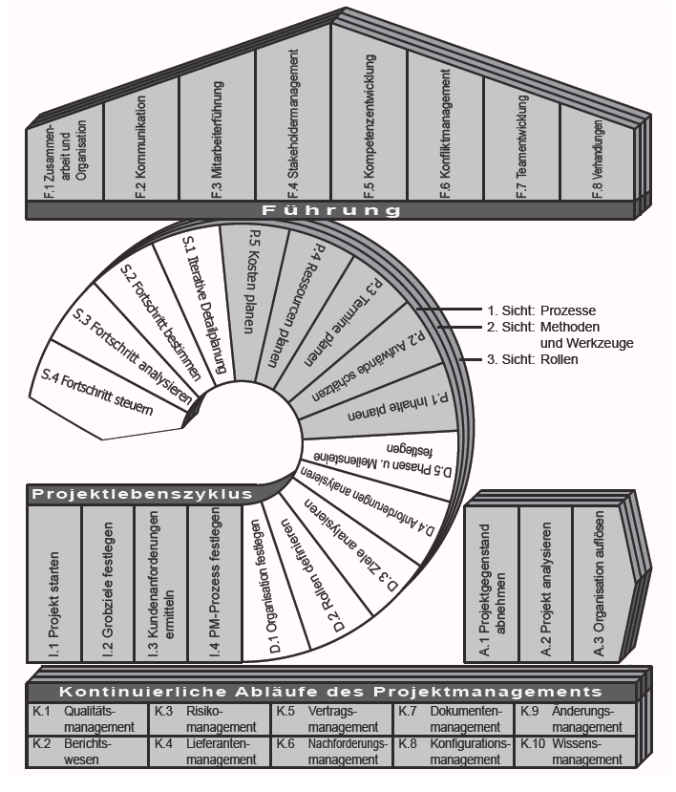

|  |  |
| --- | --- |
| Führung | Leadership |
| Projektlebenszyklus | Project life cycle |
| Zusammenarbeit und Organisation | Collaboration and organization |
| Kommunikation | Communication |
| Mitarbeiterführung | Employee leadership |
| Stakeholdermanagement | Stakeholder management |
| Kompetenzentwicklung | Competence development |
| Konfliktmanagement | Conflict management |
| Teamentwicklung | Team development |
| Verhandlungen | Negotiations |
| Fortschritt steuern | Control progress |
| Fortschritt analysieren | Analyze progress |
| Fortschritt bestimmen | Determine progress |
| Iterative Detailplanung | Iterative in-depth planning |
| Kosten planen | Plan costs |
| Ressourcen planen | Plan resources |
| Termine planen | Plan dates |
| Aufwände schätzen | Estimate effort and expenses |
| Inhalte planen | Plan content |
| 1. Sicht: Prozesse | View 1: processes |
| 2. Sicht: Methoden und Werkzeuge | View 2: methods and tools |
| 3. Sicht: Rollen | View 3: roles |
| Phasen und Meilensteine festlegen | Establish phases and milestones |
| Anforderungen analysieren | Analyze requirements |
| Ziele analysieren | Analyze goals |
| Rollen definieren | Define roles |
| Organisation festlegen | Establish organization |
| PM-Prozess festlegen | Establish PM process |
| Kundenanforderungen ermitteln | Identify customer requirements |
| Grobziele festlegen | Establish rough goals |
| Projekt starten | Start project |
| Projektgegenstand abnehmen | Project object acceptance |
| Projekt analysieren | Analyze project |
| Organisation auflösen | Dissolve organization |
| Kontinuierliche Abläufe des Projektmanagements | Continuous project management operations |
| Qualitätsmanagement | Quality management |
| Risikomanagement | Risk management |
| Vertragsmanagement | Contract management |
| Dokumentenmanagement | Document management |
| Änderungsmanagement | Change management |
| Berichtswesen | Reporting |
| Lieferantenmanagement | Supplier management |
| Nachforderungsmanagement | Claim management |
| Konfigurationsmanagement | Configuration management |
| Wissensmanagement | Knowledge management |

**Vier Führungsrichtungen**

**Four Directions of Leadership**

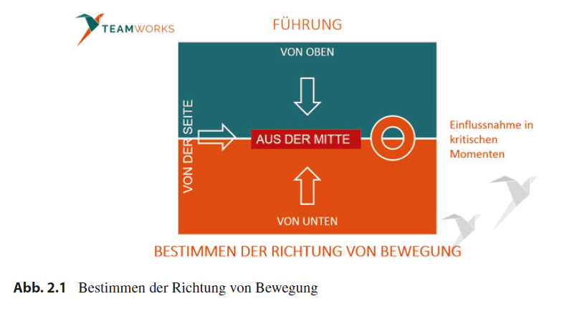

|  |  |
| --- | --- |
| Führung | Leadership |
| von oben | From above |
| von der Seite | From the side |
| Von unten | From below |
| Aus der Mitte | From the center |
| Bestimmen der Richtung von Bewegung | Determine the direction of movement |
| Einflussnahme in kritischen Momenten | Influence at critical moments |

Auswirkungen der Digitalen Transformation

Impact of Digital Transformation

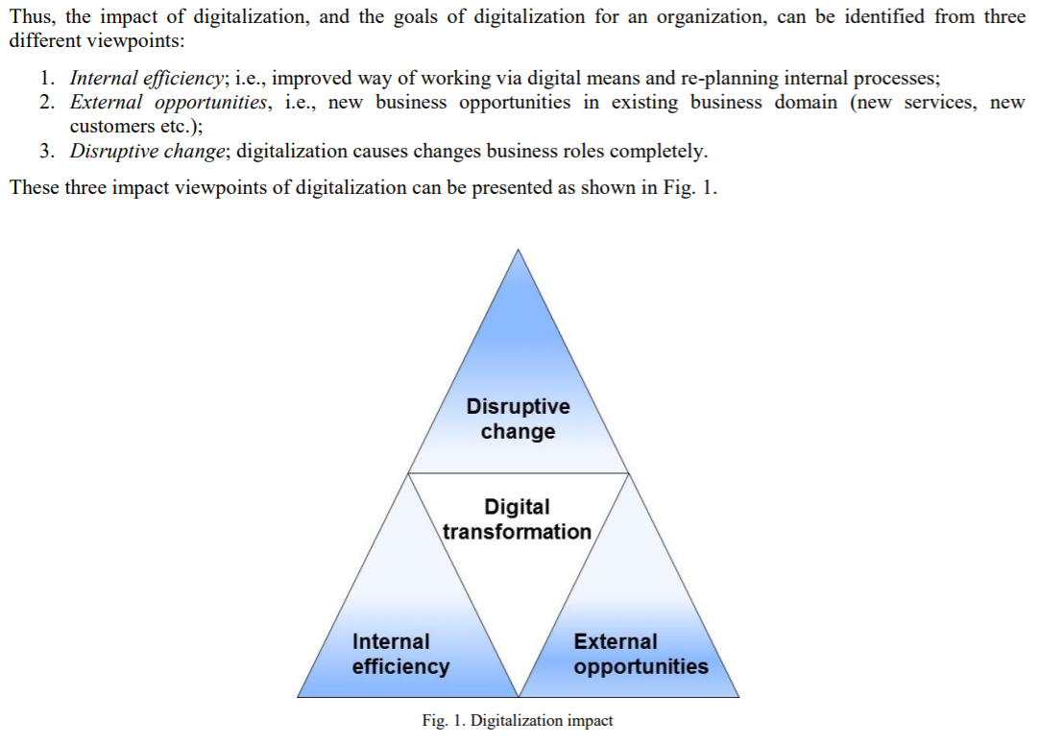

Zuordnung der Phasen des Design-Thinking Prozesses auf Aktivitätsbündel des Prozessmanagements

Allocation of Design Thinking Processes Phases to Process Management Activity Bundles

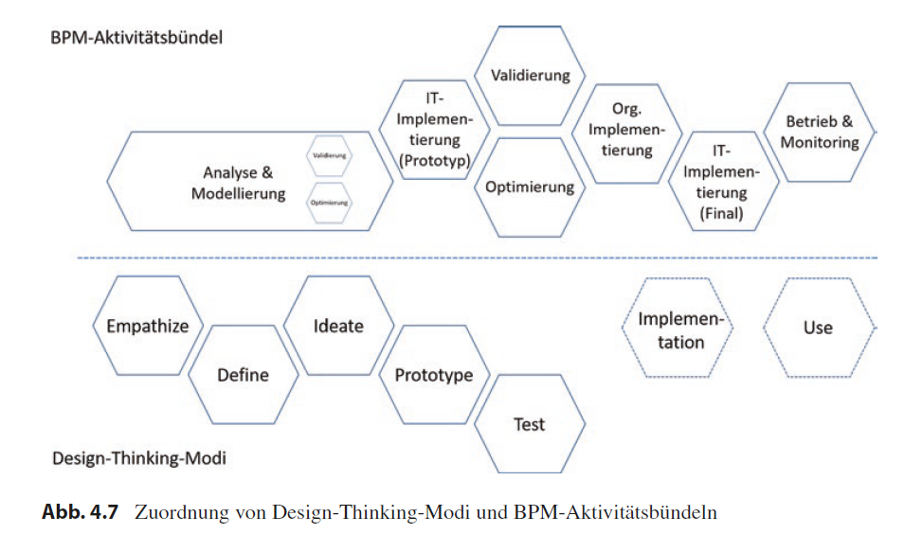

|  |  |
| --- | --- |
| BPM-Aktivitätsbündel | BPM activity bundle |
| Validierung | Validation |
| Analyse & Modellierung | Analysis & modeling |
| Optimierung | Optimization |
| IT-Implementierung (Prototyp) | IT implementation (prototype) |
| IT-Implementierung (Final) | IT implementation (final) |
| Org. Implementierung | Embedding into organization |
| Betrieb & Monitoring | Operation & monitoring |